课 题： 3.4 从三个方向看 (第一课时)教案
授课教师： 江苏省溧阳市实验初级中学 朱玲玲
教 材： 义务教育课程标准实验教科书苏科版七年级上册
教学目标:
1．知道三个视图的概念。
2．能识别简单物体的三个视图，会画简单物体的三个视图。
3．经历从不同方向观察物体的过程，初步体会从不同方向看同一物体所看到的形状往往是不同的，发展空间观念。
4．养成善于观察、细心观察的良好习惯，激发学习数学的兴趣。
教学难点、重点：
重点：学会从不同角度观察几何体，能画出简单几何体的三个视图。
难点：会画简单几何体的三个视图。
教学方法与教学手段：
本课采用“实验——探究——发现”的教学方法，运用多媒体及其教具、学具，引导学生通过“看——做——想——做”等方式，让学生学会知识、熟练技能、掌握方法、形成能力、发展积极向上的情感体验，获得终身发展的学习动力。
教学过程：
(一)创设问题情境：从观察照片和学生熟悉的古诗入手，引出课题。
利用奥运会上从不同方向拍摄的照片和学生所熟悉的苏轼的《题西林壁》引入新课。（说明：让学生意识到生活中确实存在从不同方向看的现象，另外跨越学科界限，让苏东坡的一首《题西林壁》把同学们带入了一个如诗如画的境界，再从诗歌中提炼出隐含的数学知识。这样，不但增强了学生的人文意识，还使学生体会到了数学中的"美"。）
（二）引导探索：
- 观察实物
（1）利用小实验，使学生初步体会从不同方向观察同一物体，可能看到不一样的结果。
实验器材：乒乓球、纸篓、魔方。实验方法：两名学生（一名男生、一名女生）站在不同的位置观察眼前的物体，告诉同学们他们分别看到了什么。根据学生的回答引出问题：为什么这两位同学说的不一样？从而得出结论：因为他们站的位置不同，即从不同方向看，可以看到不同的结果。
（说明：从具体的实物引出结论，更接近学生的生活，更容易被接受 ）
（2）观察从不同方向拍摄的这组物品的图片。
请同学们看一看，并想一想，屏幕上相应的五幅图，哪一幅是男同学看到的？哪一幅是女同学看到的？
（说明：从观察实物到观察图片，需要学生发挥想象，从而完成思维过程的第一次抽象）
- 观察规则的几何体
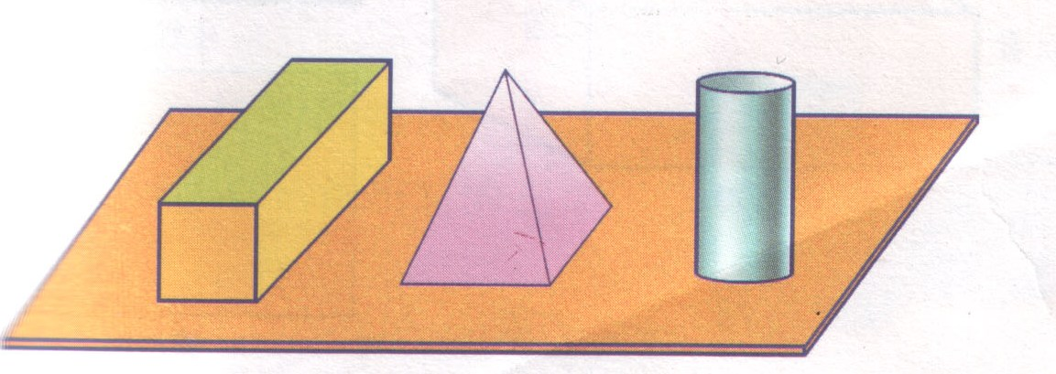
观察课本上“想一想”的这组几何体，交流观察结果从而得出“从不同方向观察同一物体时，可能看到不同的图形”的结论。
（1）如图3-17,请同学们按图摆一摆，然后观察：从不同方向看分别看到了什么图形？并与同桌交流。
（2）回答：下面的五幅图分别是从什么方向看到的？
（3）引导学生小结：同一物体，从不同方向看结果不一样。
（说明：从实物、几何体到相应的图片，学生接触的情境已经数学化了，空间想象能力得到训练）
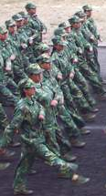
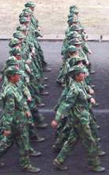
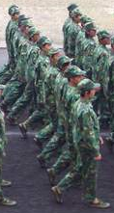
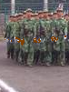
3、观察图片：在军训阅兵式上小明拍摄了一组照片。但是由于粗心把拍摄的照片的顺序弄乱了，你能帮他按照队列被摄入镜头的先后顺序给重新排一排吗？请与同伴进行交流。

（1） （2） （3） （4）
（说明：从观察可触摸的实物、几何体到直接观察图片，需要完全发挥自己的想象能力，学生接触的问题情境更抽象了）
4、归纳概念。
（1）你能举例说明日常生活中遇到的上述现象吗？
（说明：经过学生讨论、交流，举出生活中遇到的上述现象，师再结合一些图片让学生体会学习从三个方向看的实用价值）
（2）利用长方体礼品盒（如图所示），让学生观察从正面、左面和上面看到的分别是什么图形？从而给出概念：人们从不同的方向观察某个物体时，可以看到不同的图形。从正面看到的图形，称为主视图；从左面看到的图形，称为左视图；从上面看到的图形，称为俯视图。然后引导学生总结、归纳三个视图之间的关系。
（说明：从观察实物——图片、观察几何体——图片到观察图片，学生对从不同的方向观察同一物体往往会看到不同的图形已有了丰富的体验，此时给出三种视图的概念已是水到渠成。）
- 概念辨析
（1）根据右侧几何体，判断下面所画的三种视图是否正确。

主视图 左视图 俯视图 主视图
（ ） （ ） （ ） （ ）
回答结束后引导学生小结，在识别几何体的三种视图时要注意的问题：
①观察时要注意视线应与物体持平。
②主视图、左视图、俯视图是相对于观察者而言的，相对于不同的观察者，其三个视图可能不同。
（2）完成P99试一试的第1题。
（说明：给出这组辨析题，可以使学生加深对概念的理解，从而正确地运用它解决问题）
- 例题精讲
请同学们画出右图所示的物体的主视图、左视图和俯视图。

- 应用拓展：
（1）下图中的物体有多少个小立方块？请画出它的三个视图。
（2）你能移走一个小立方块使它的主视图不变吗？
（3）你能移走一个小立方块使它的三个视图都不变吗？
（说明：设置这组具有挑战性的问题，可以激发学生动手、动脑、自主进行探索，这一问题具有开放性，可使学生在探索的过程中进一步理解所学知识，也使不同的学生可以获得不同的体验；同时，又提供了学生合作交流的机会；初步让学生感受小正方体在移动过程中，视图有时不发生改变。）
(四)学生小结：
首先让学生相互交流这节课的收获，回忆本节课所学内容，从知识、技能、能力等方面进行小结，再请学生代表发言，然后由教师归纳总结。
(五)作业
1、课本99页试一试及100页练一练中余下的部分。
2、习题3.4第1 ～4 题。
- 寻找生活中用到的视图的例子,进一步感受三种视图在生活中的应用价值。
设计说明：

- 针对七年级学生的知识结构和心理特征，本节课我准备以“实验——探究——发现”的模式展开，运用多媒体及其教具、学具，引导学生通过“看——做——想——做”等方式，让学生学会知识、熟练技能、掌握方法、形成能力、发展积极向上的情感体验，获得终身发展的学习动力。
2、在学习例题后，我设计了一个需要学生合作、探究的问题，这一设计题具有开放性、趣味性，又具有挑战性和游戏性，此时放手让学生尽情地观察、交流、讨论，使学生充分地经历由立体到平面、由平面到立体的过程，体验成功和失败。在活动中，教师要不失时机地鼓励学生，及时对学生的行为作出积极评价，让学生在实践和探究过程中始终有良好的心态和主动的态度，最终使学生获得不同程度的成功体验。
3、这节课我这样设计的目的是让学生从生活入手，从经验入手，从兴趣入手，学生有亲近感，这为整个一堂课的学习探究创设了良好的心理氛围。由于学生更多地关注“有趣、好玩、新奇、有用”的事物，因此，本节课中一些学习素材和情境的选取与呈现以及学习活动的安排都充分考虑到了学生的实际生活背景和趣味性，为学生的活动创造各种各样的机会，让学生在课堂上充分地进行交流、合作、观察、思考、辨别等，只有让学生真正地动起来，整个课堂才会更精彩。

